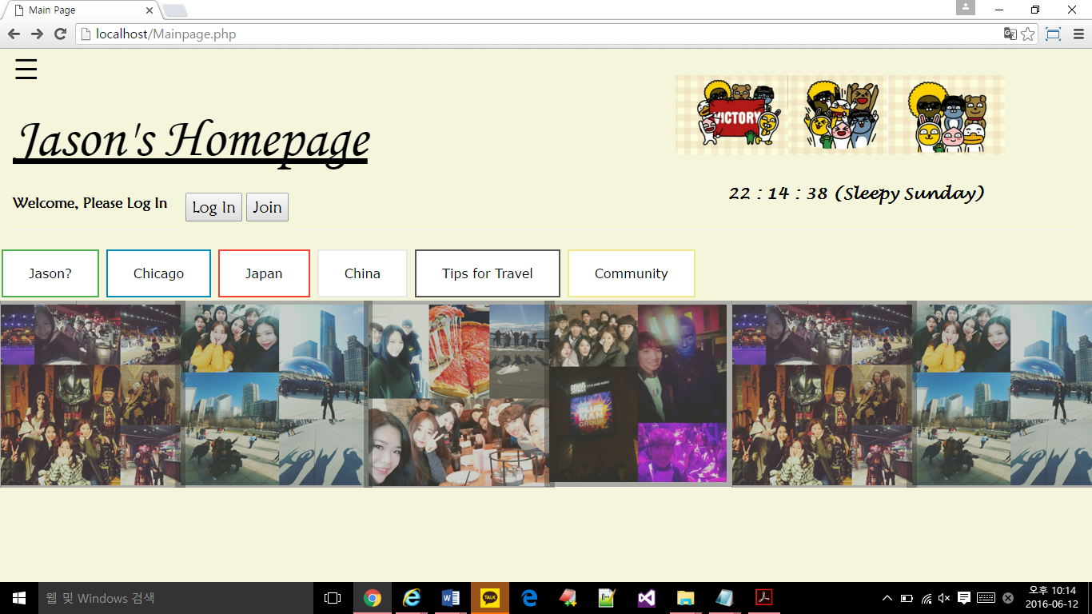

<로그인 전 페이지>

* 로그인 전 페이지로 로그인을 하지 않았으므로 어떤 버튼을 눌러도 로그인을 하라는 경고메시지가 나오며 로그인이 되지 않습니다. 왼쪽에 三 모양에 메뉴태그가 있는데 클릭하면 네이게이션이 등장하는 애니메이션을 삽입하였습니다.
* 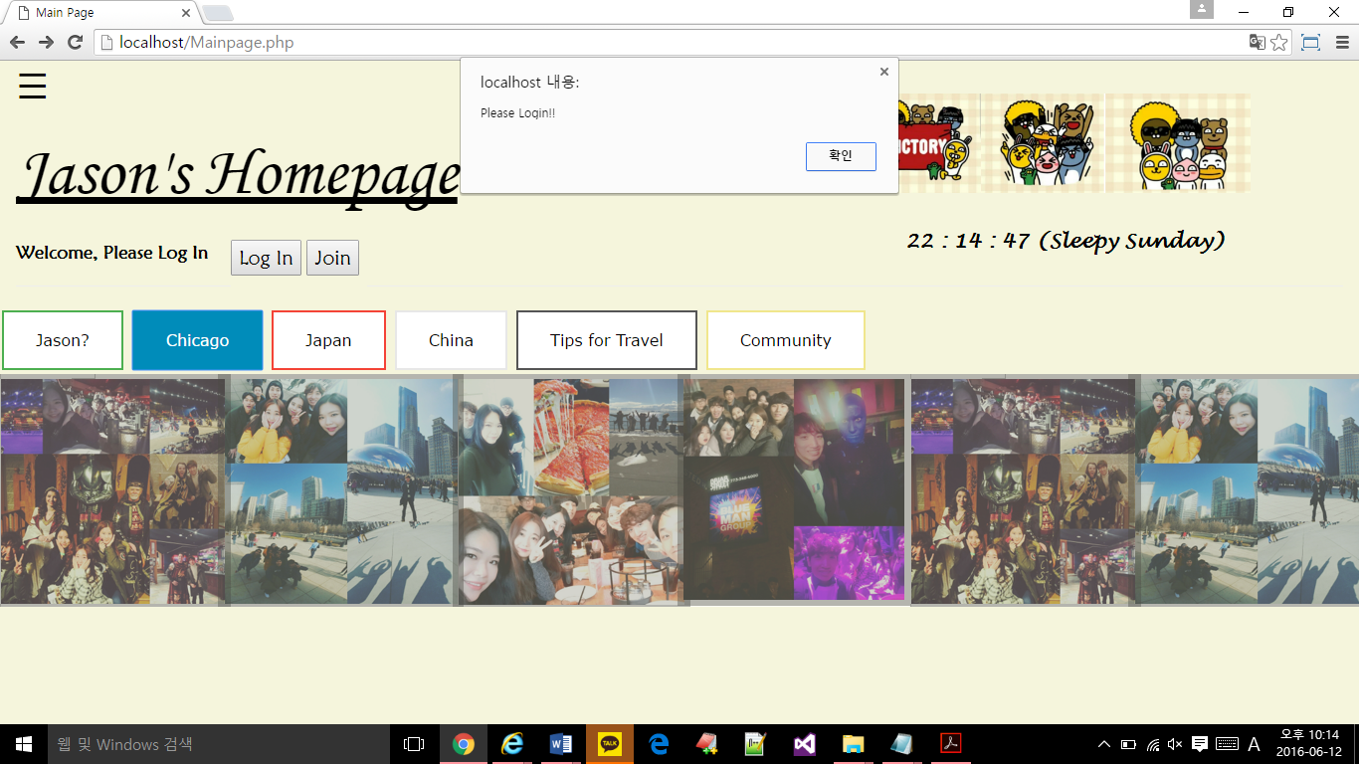 위에 캡쳐처럼 Chicago를 클릭하였더니 Please Login이라는 경고메시지가 뜹니다.

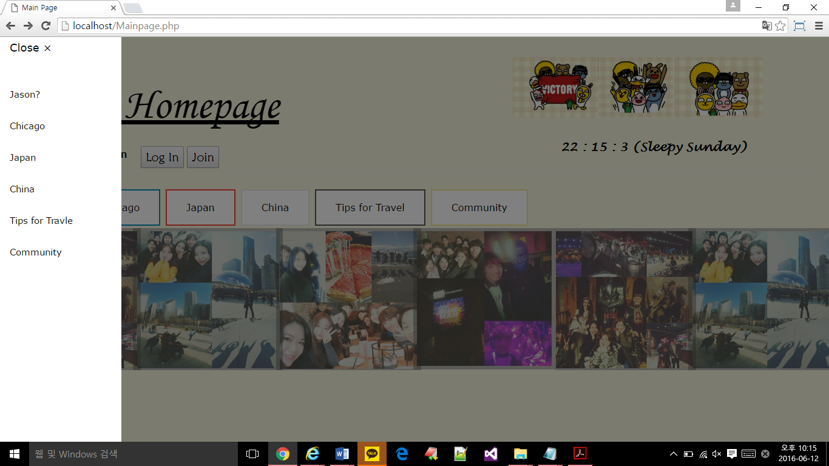 왼쪽 三 모양의 탭을 클릭하면 등장하는 네이게이션으로 로그인을 하지 않으면 어느것도 실행이 되지 않도록 하였습니다.

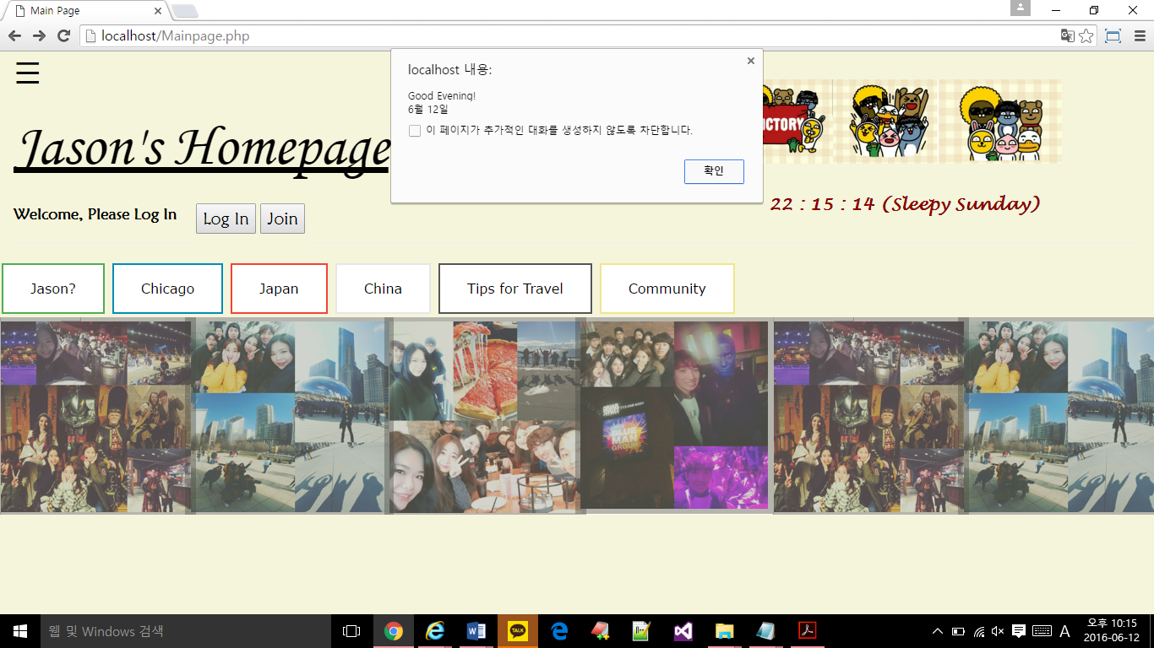 오른쪽 중간쯤에 시계를 클릭하면 Mouse Hover기능으로 색깔이 변하도록 하였으며 클릭하면 보시는 바와같이 alert메시지에 시간범주 별로 Good Morning/Good Day/Good Evening이 나오며 오늘의 날짜가 등장하게 됩니다.

또한 여기서 요일에 Sleepy Sunday처럼 수업시간 Exercise의 문제들을 활용하여 이 Date함수 기능을 복습할수 있는 기회가 되었습니다. 자! 그럼 로그인을 해볼텐데요!!

로그인을 하기위해서는 Join즉 회원가입을 해야합니다. 데이터베이스에 본인의 아이디와 비번이 입력되어있지 않았다면 로그인이 되지 않게끔 만들었습니다.

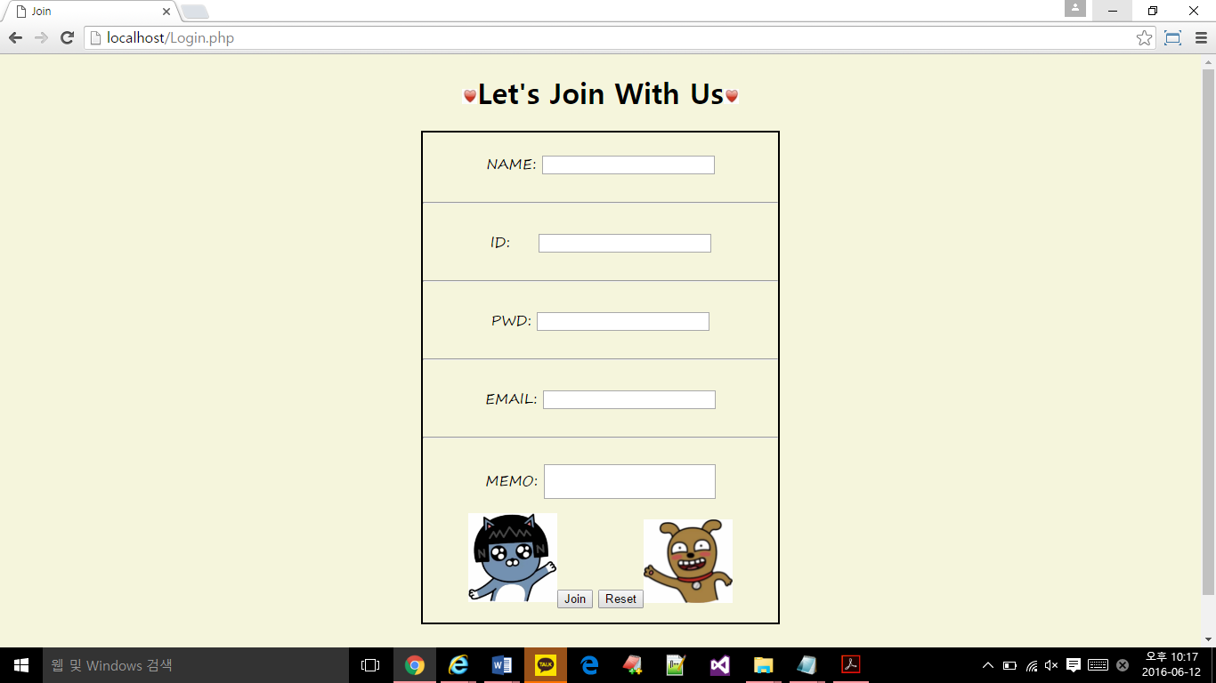 회원가입 폼입니다. 좀더 디자인을 신경써 좀더 보기 편하게 만들었습니다.

회원가입에는 이름, 아이디, 비밀번호, 이메일, 메모를 입력할 수 있으며 Form Validation은 삽입하지 않았습니다.

정보를 입력한 후에 Join을 누르게 되면 데이터베이스에 입력한 입력값들이 자동으로 저장이 된 후 다시 처음 페이지로 돌아가게 됩니다.

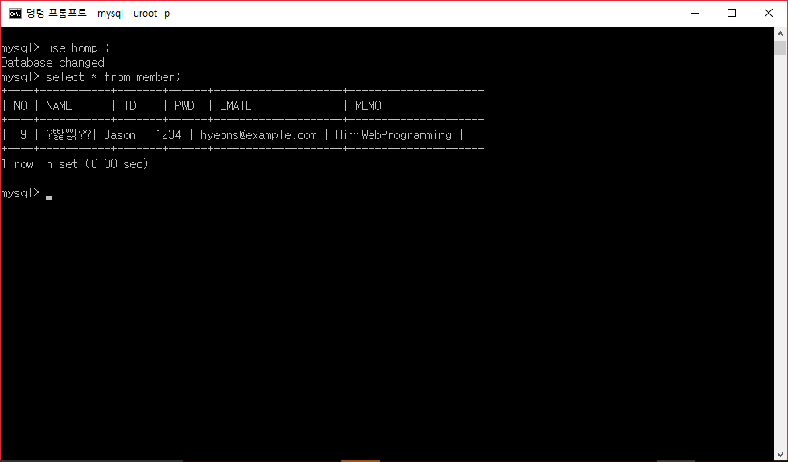한번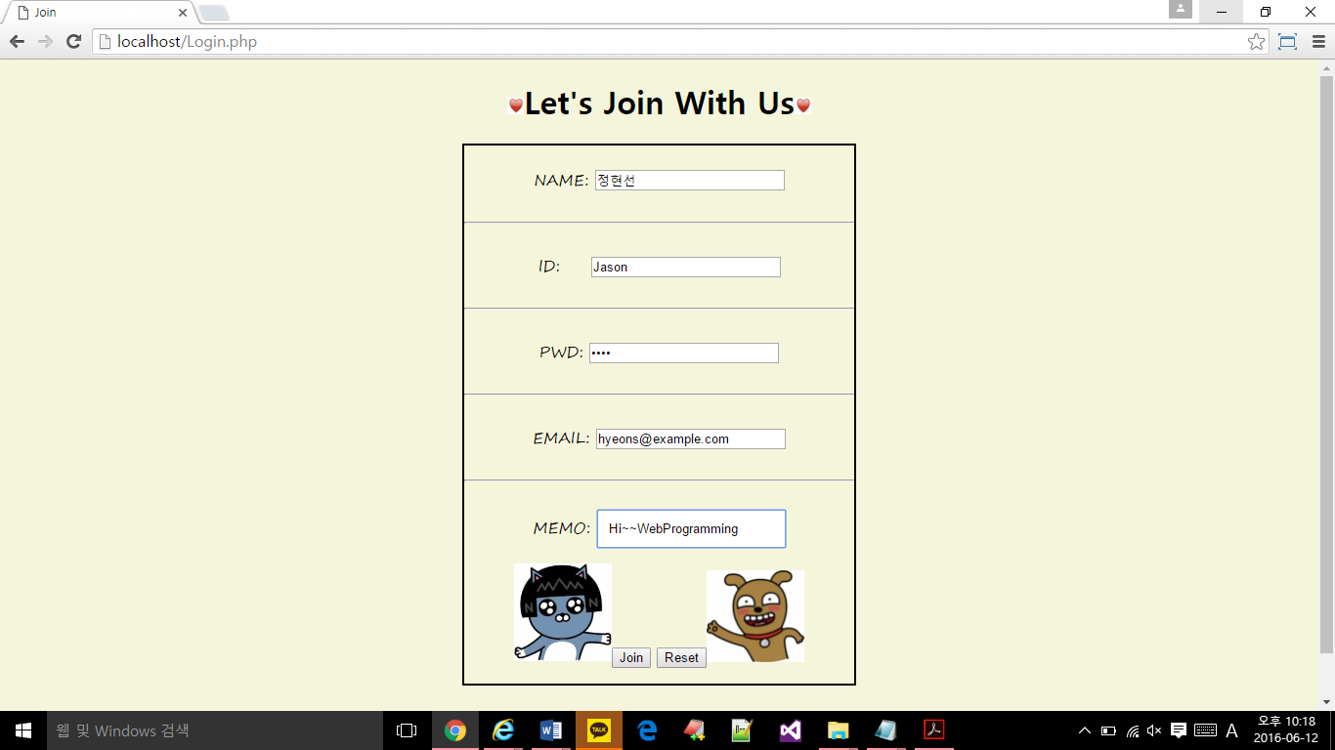 저도 가입을 해 보았습니다.

데이터베이스에 제 입력정보가 저장이 된 것을 확인할 수 있습니다. (한국어는 지원이 안되더군요)

저기서 No는 Auto Increment로 설정하여 지금까지 회원가입한 횟수가 나타나게 됩니다.

그럼 로그인을 해보겠습니다.

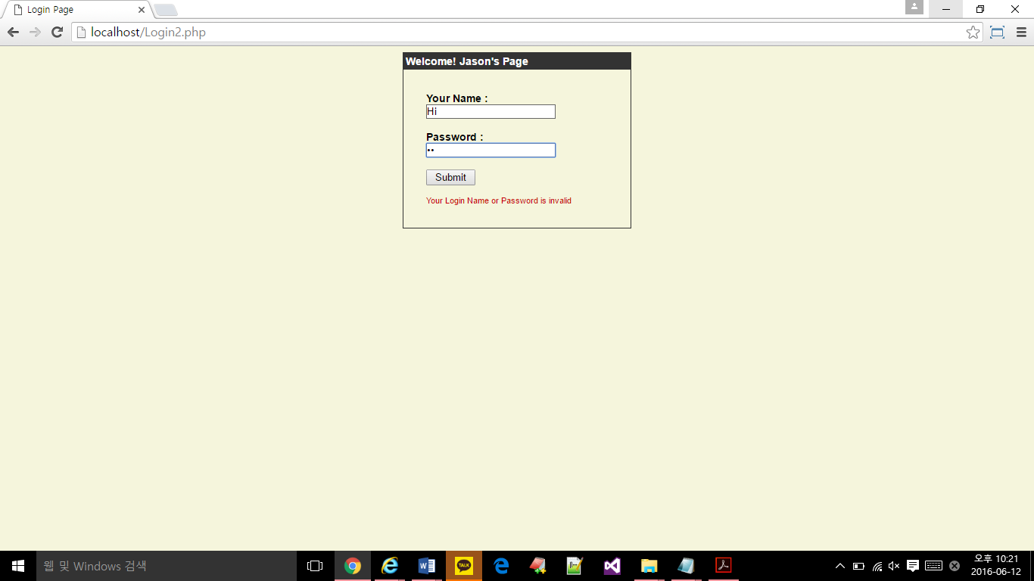

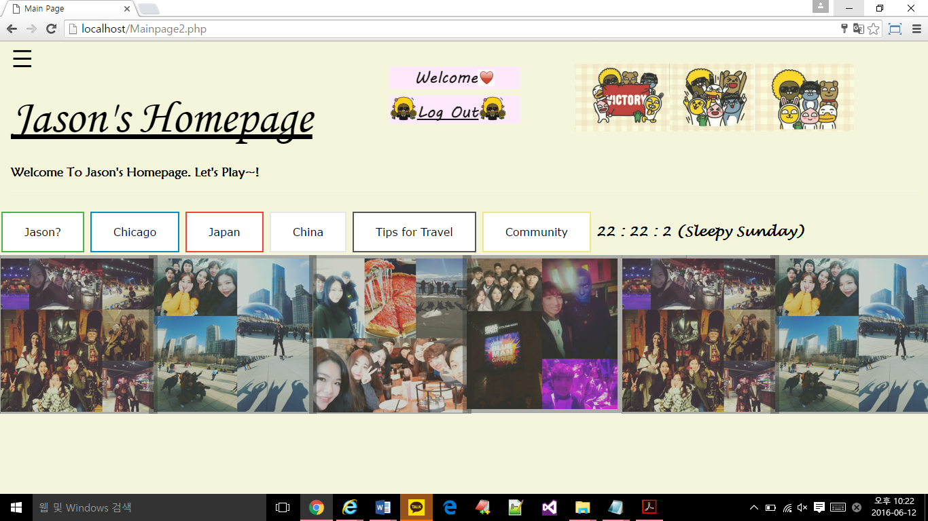위처럼 잘못된 정보를 입력하고 Submit을 누르면 밑에 붉은 글씨와 함께 invalid하다고 뜨게 됩니다.

로그인을 완료하였습니다!!!! 그러면 이런식으로 Welcome문구와 함께

로그아웃 할 수 있는 링크가 걸려있습니다. 로그아웃을 클릭하면 바로 처음 페이지로 다시 이동하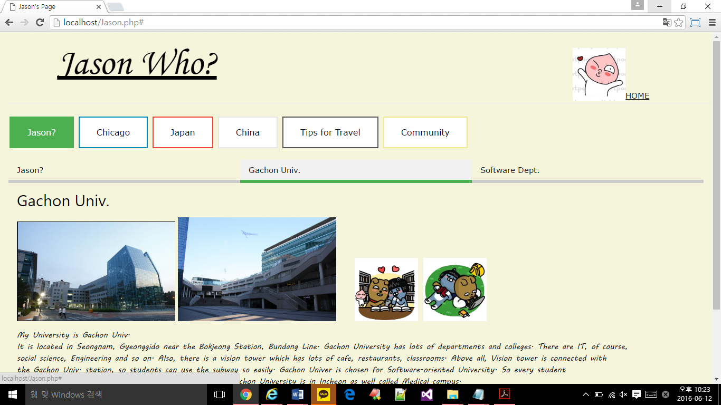게 됩니다. 그렇다면 이제 본격적으로 하나하나의 정보를 보도록 하겠습니다.

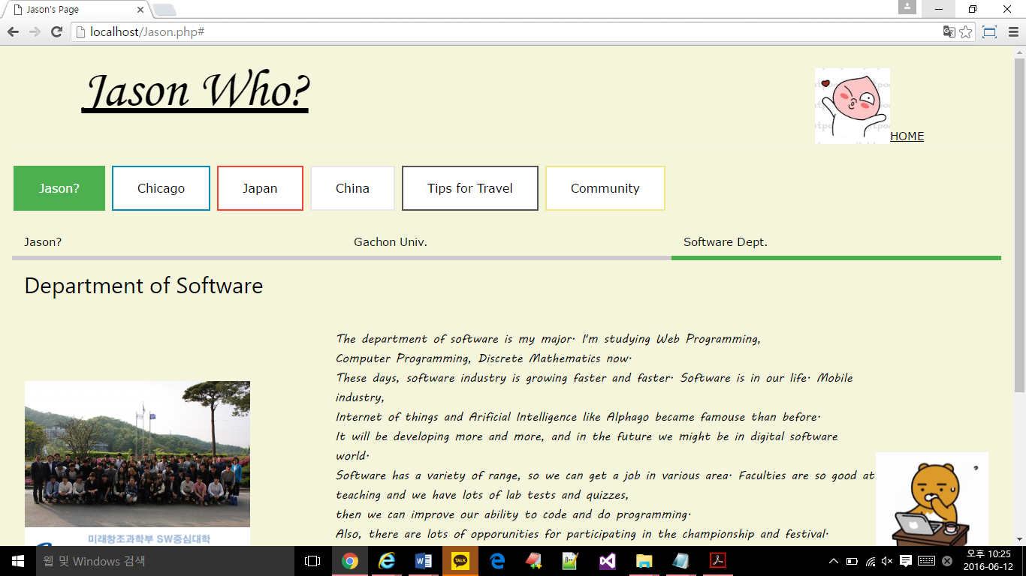

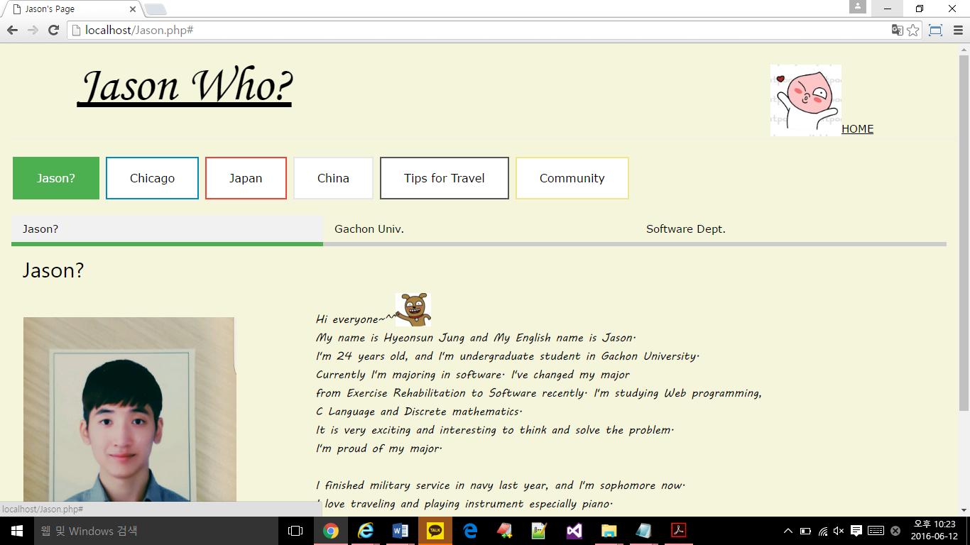

이것은 Jason? 이란 탭으로 저에대한 간단한 소개입니다. 먼저 Jason? 그리고 Gachon Univ? , Software? 이렇게 세가지의 탭으로 구성되어 있으며 클릭을 하면 각각에 대한 정보를 볼 수 있습니다. 또한 카카오톡 이모티콘을 넣어 좀더 귀엽고 딱딱하지 않은 분위기를 조성해 보았습니다.

특히 소프트웨어학과 탭에있는 저 라이언 캐릭터는 마치 우리의 모습을 보는 것같아 넣게 되었습니다. 노트북으로 과제를 하고 과제를 다하고 뿌듯한 모습의 움직이는 이모티콘을 삽입하여 더욱 재밌고 생동감 넘치는 홈페이지를 만들기 위해 노력하였습니다.

또한 기능면에서는 Jason? 버튼을 누르면 제이슨 버튼이 초록색으로 바뀌고 그에따흔 모든 탭에있는 색도 같은색으로 지정하여 통일감을 주었습니다.

또한 오른쪽 위에는 Home버튼이 있는데 카카오톡 이모티콘은 어피치에 마우스를 갖다 대면

제이지 캐릭터로 바뀌고 클릭을 하면 다시 이전 메인페이지로 돌아간다는 것을 알 수 있습니다.

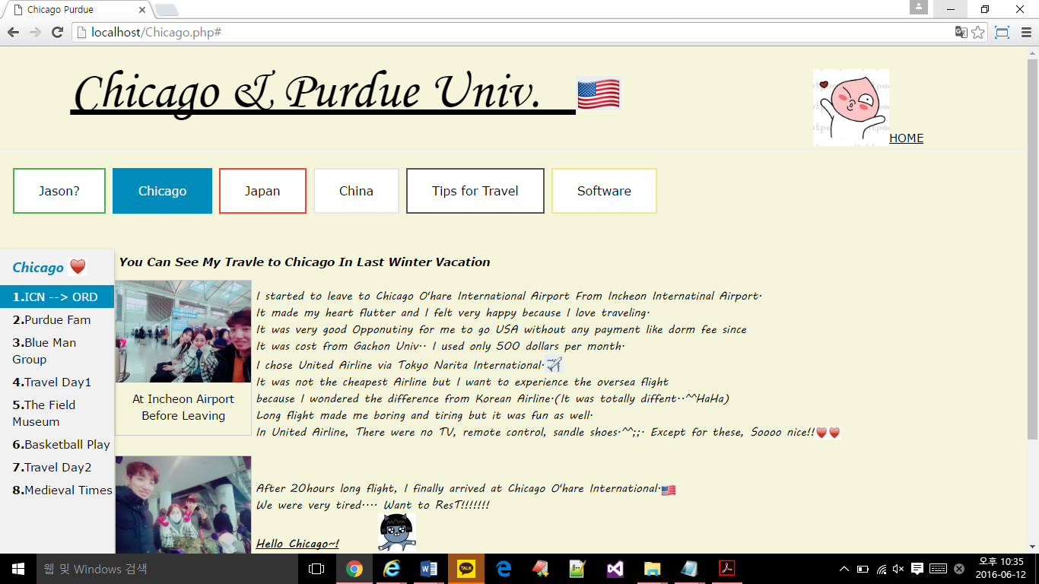

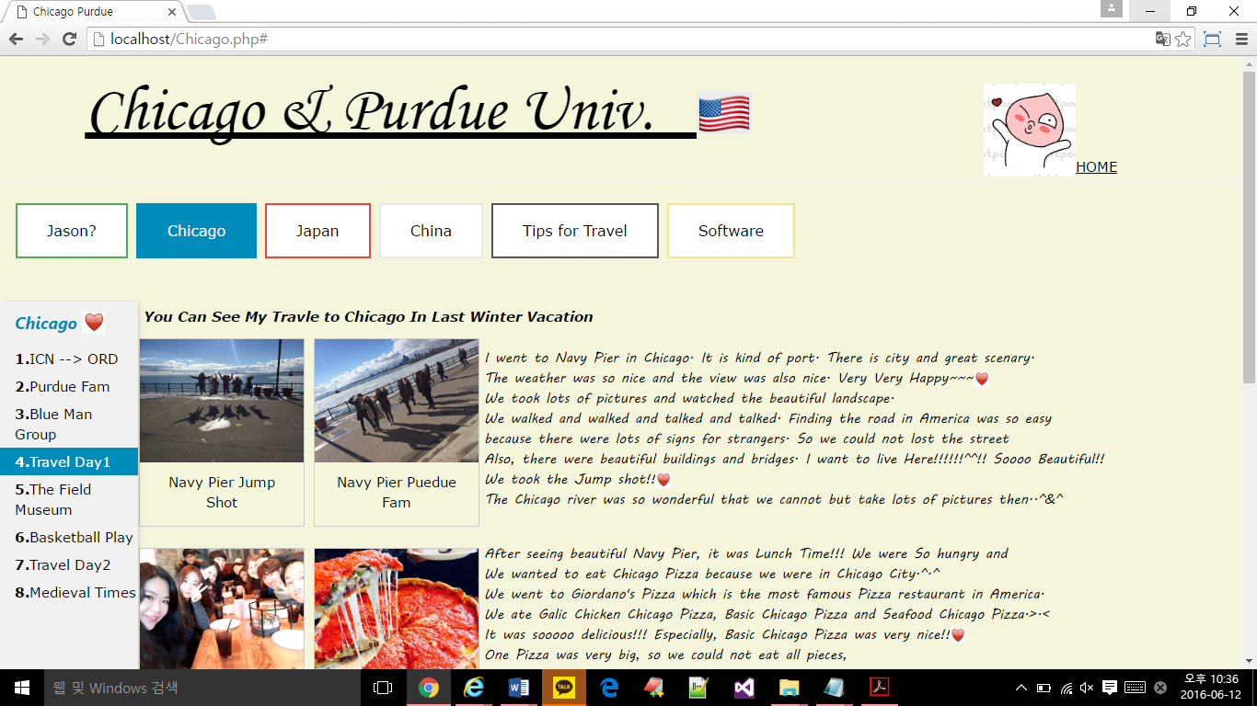

다음은 두번째 시카고 연수 편입니다. 이곳에서 체험했던 모든 경험들을 하나하나의 탭으로 분리하여 왼쪽 네이게이션에 분리시켜 놓았습니다 각각의 네이게이션을 클릭할 경우 해당 날짜에 해당하는 Field Trip으로 이동하게 됩니다.

보통 사람들은 이 정보가 useful하지 않다 informative 하지 않다 생각할 수 있습니다. 하지만 가천대에는 해외단기연수 프로그램이 활발하게 진행중이며 이 퍼듀대학교는 협약을 맺은지 얼마 안되었기에 정보가 부족합니다. 충분히 궁금한 학생들이 많고 여기서 어떤 활동을 하는지 궁금한 학생들이 많을 거라 생각합니다. 또한 여기는 제가 경험한 경험뿐 아닌 시카고가면 꼭 가야하는 핫플레이스까지 정리해놨으며 맛있는 식당소개 까지 해 놓았습니다. 결코 나만을 위한 페이지가 아닙니다.

일본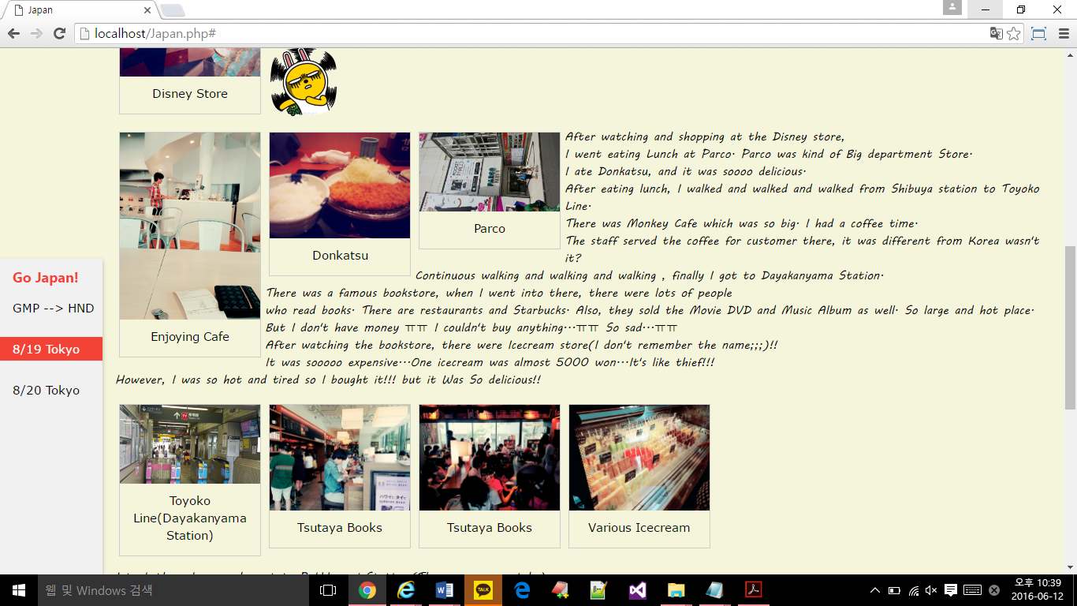 편입니다. 빨간색으로 통일시켰습니다. 일본에서는 재정적인 위기로 특별한 경험이 없어 짧게 줄여서 요약을 해 놓았습니다.

중국편입니다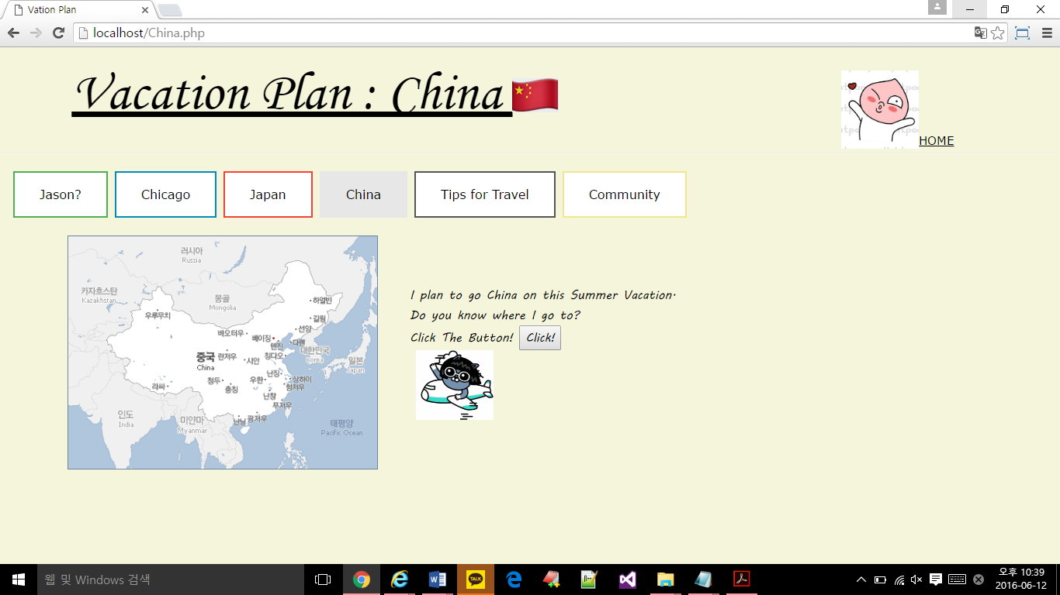. 제 방학계획이기도 한 이것은 처음 클릭하면 지도와 함께 어떤 글이 등장하라는데 클릭하랍니다. 그래서 버튼을 클릭해보았습니다.

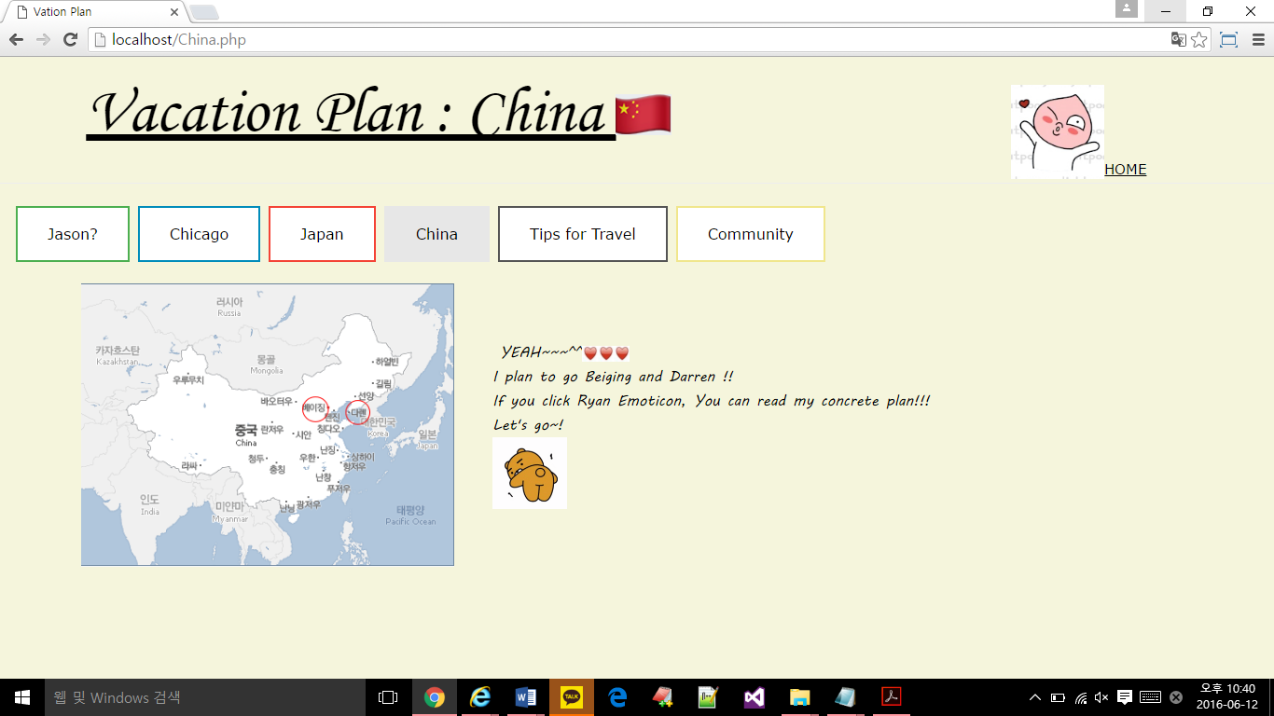그러자 춤추는 라이언 이모티콘과 함께 중국에서 내가 가야할 여행지가 빨간색 동그라미로 표시되표 있다는 것을 확인할 수 있습니다. 또 글을 읽어보면 라이언 이모티콘을 클릭해 보랍니다.

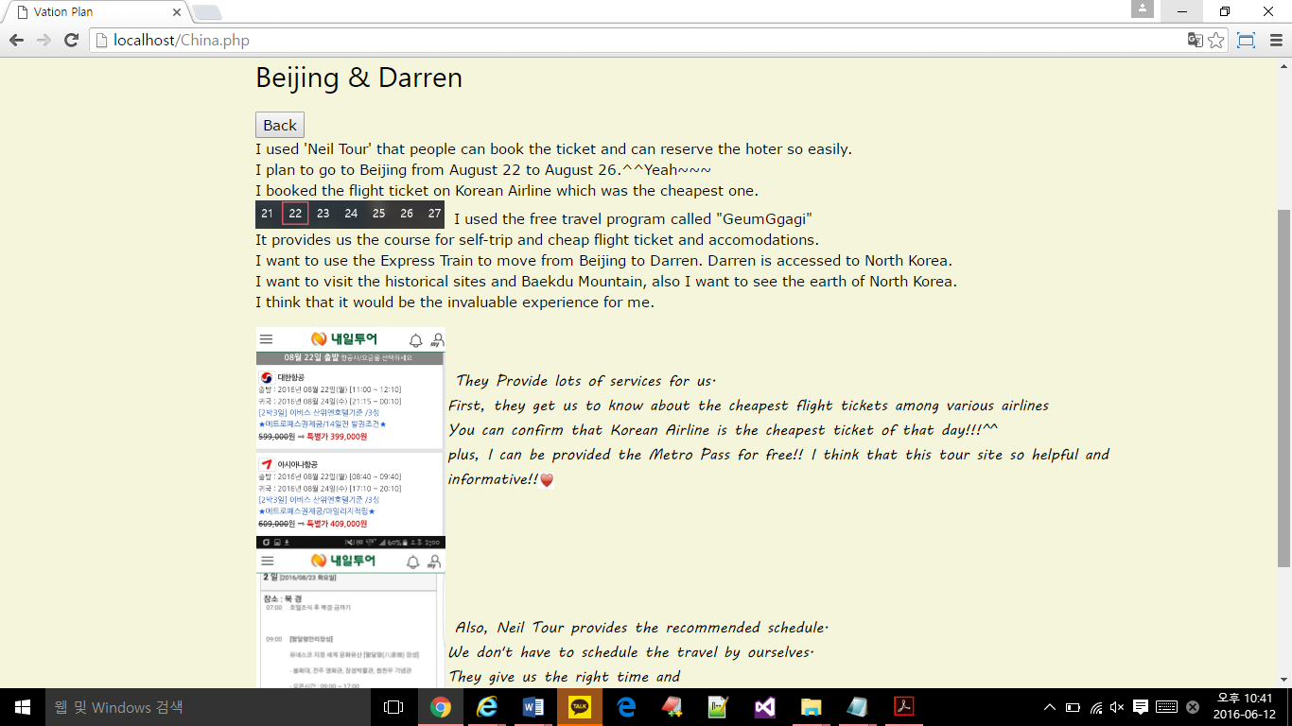그러면 저의 계획과 투어사이트를 이용한 예매 방법 그리고 좋은 투어사이트 소개까지 제가 넣어놓았습니다. 단순한 여행 코스 계획이 아닌 어떻게 해야 더 싸게 효율적으로 예매를 했는지도 포스팅을 해 놓았기에 충분히 informative하다 생각합니다.

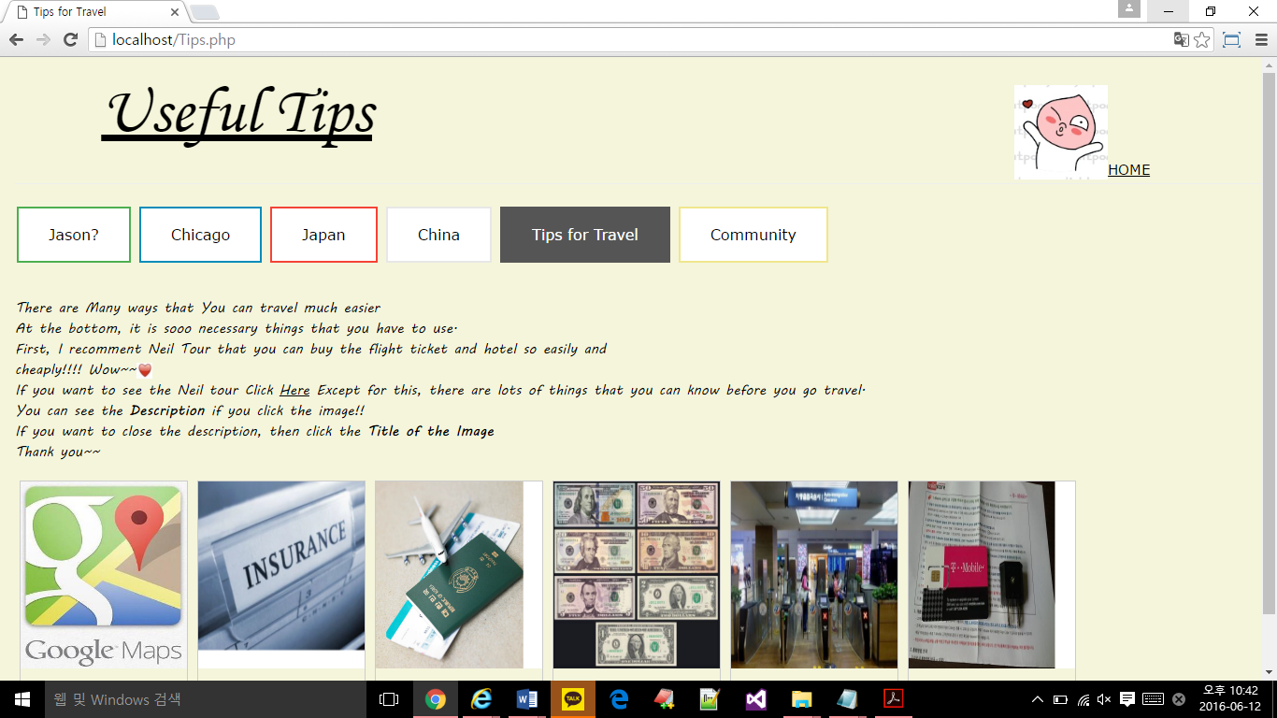또한 5번째 버튼을 클릭하면 Tips for Travel이 등장하게 됩니다. 여기서는 이전에 소개했던 투어사이트 및 어플 소개와 여행시 필수로 알아두어야할 사항들에 대해 정리해 놓았습니다.

여행 초보들이라면 충분히 유용할만한 Tip을 정리해 놓았는데요 저 사진을 클릭하게 되면…

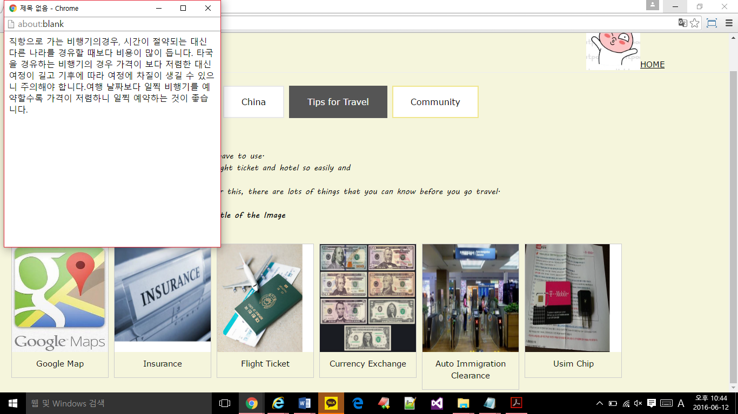보시는 바와 같이 구체적인 Description이 나오게 되며 image 밑에 Flight Ticket등 글자를 클릭하게 되면 보고있던 window 함수 기능이 종료가 되게 됩니다. JavaScript를 이용하였습니다.

마지막으로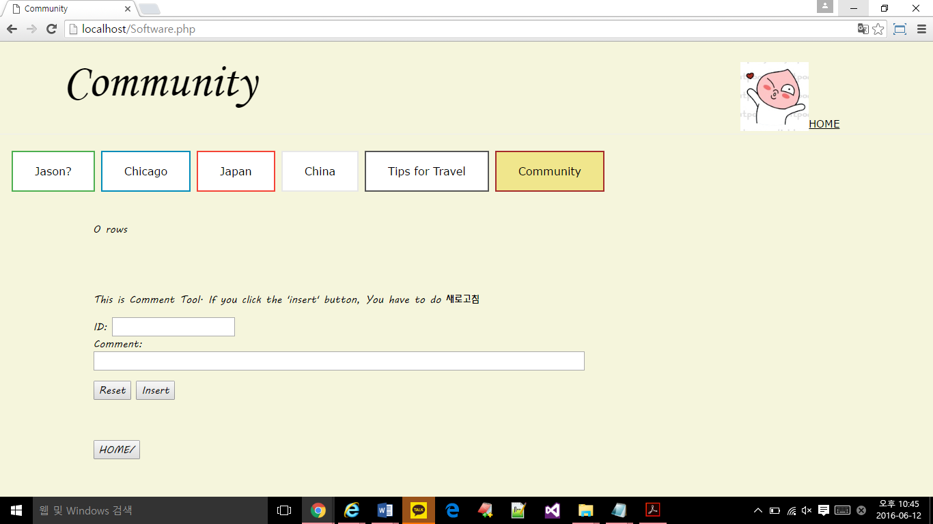 Community 탭을 클릭하게 되면 보시는 바와 같이

코멘트를 달 수 있는 창이 등장하게 됩니다. 한번 댓글을 달아보겠습니다.

제가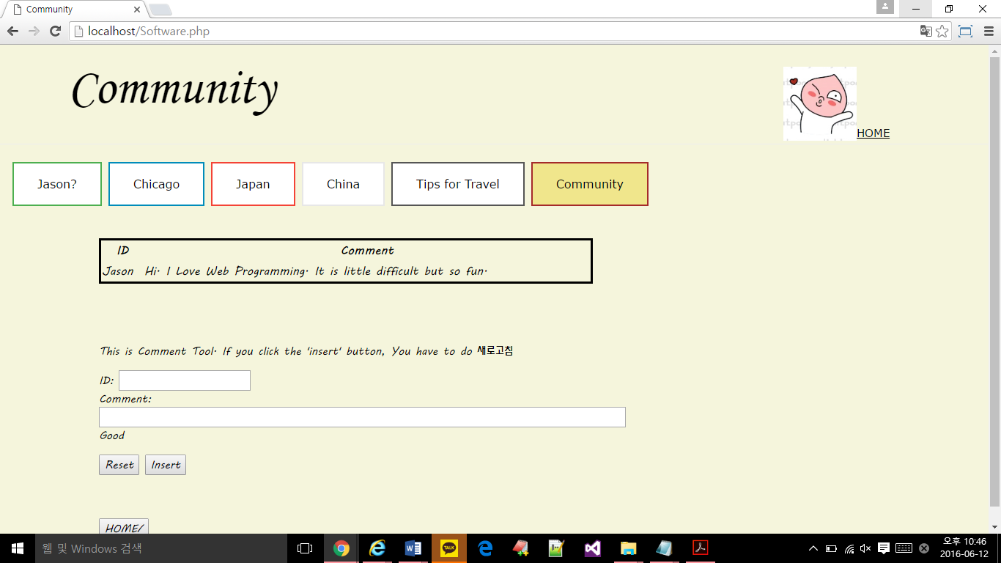 댓글을 입력한 후 insert 버튼을 클릭하게 되면 보시는 바와 같이 테이블 형식으로 댓글이 입력이 됩니다.

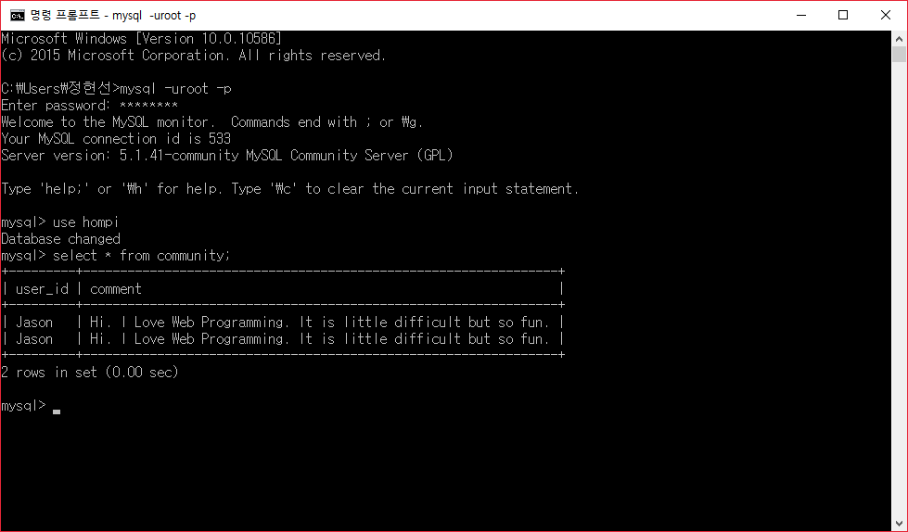

도스창에서 확인해보아도 입력한 그대로 데이터베이스에 저장이 되었다는 것을 알 수 있습니다.

<웹프로그래밍 수업을 마치며..>

이것이 제 홈페이지에 대한 전부입니다. 이걸 만들면서 밤도 새보기도 하고 이러저러한 디자인도 생각해보고 해서 제가 만들어낸 작품이라는 생각에 무척 뿌듯합니다.

아직 부족한 점이 많고 특히 데이터베이스 부분은 보완해야할 점도 너무 많지만 기말고사를 준비하면서 차근차근 보완해 나가도록 하겠습니다. 하지만 저의 실력향상에 무척 도움이 되었고 많은 생각을 하게 되었으며 또한 저만의 홈페이지가 생겼다는 것에 대한 뿌듯함, 자부심도 생겼습니다. 이런 기회를 주신 정옥란 교수님 감사드립니다.

사실 전과하기 전에 이 분야가 저한테 적성에 맞을까 무척 걱정했지만 생각보다 너무 재밌게 공부하고 있어서 너무너무 감사하고 행복하네요^^.

한학기 동안 수고하셨습니다. 2학기 때는 더욱 열심히하는 학생이 되겠습니다. 감사합니다.!